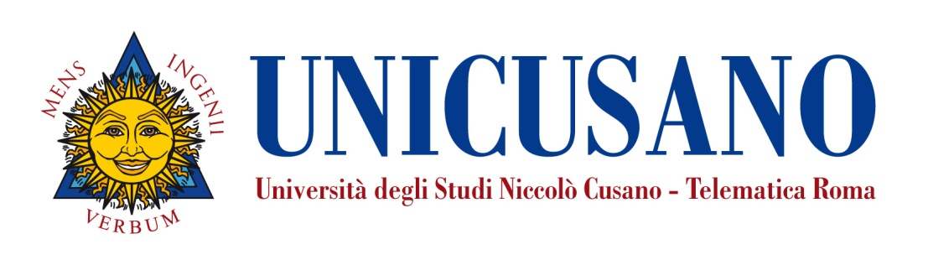
Insegnamento | Consumer and market strategies
Livello e corso di studio | Comunicazione digitale
Settore scientifico disciplinare (SSD) | SSD SPS/08
Anno di corso | 2
Numero totale di crediti | 6
Propedeuticità
Docente | Francesco Devescovi  Facoltà: Sociologia comunicazione di massa  Nickname: francesco.devescovi  Email: francesco.devescovi@unicusano.it
Presentazione | Il corso si articola nell’evoluzione dei mezzi di comunicazione di massa, le problematiche connesse al servizio pubblico radiotelevisivo, il rapporto fra mezzi di comunicazione e mezzi pubblicitari, le principali leggi economiche che governano il prodotto audiovisivo, la teria della coda lunga, il fenomeno dei Big Data, la pubblicità, i mezzi pubblicitari, il consumo, l’evoluzione del consumo, le articolazioni dei consumatori, la pianificazione pubblicitaria, gli indicatori del piano media, il consumo del mezzi di comunicazione, il web e la televisione, come cambia la televisione, gli ascolti, gli indicatori degli ascolti televisivi, l’Auditel, la misurazione delle visualizzazioni, le prospettive della Tv, il palinsesto, le strategie del palinsesto, l’identità di rete, i programmi, la questione del make or buy, l’informazione, l’andamento dei mercati.
Obiettivi formativi | Gli obiettivi formativi:  - illustrare l’evoluzione dei mezzi di comunicazione.  - Le strategie delle imprese per il piano marketing.  - Fare esempi di piano media.  - Ipotizzare il palinsesto di un media.  - Come rafforzare l’identità di rete.
Prerequisiti
Risultati di apprendimento attesi | - Conoscenza e comprensione  - Capacità di applicare conoscenza e comprensione  - Autonomia di giudizio  - Abilità comunicative  - Capacità di apprendimento  Conoscenza e capacità di comprensione  Lo studente al termine del Corso acquisirà la conoscenza del mondo della comunicazione e delle sue dinamiche.  Applicazione delle conoscenze  Lo studente sarà in grado di utilizzare la conoscenza delle dinamiche del sisitema delle comunicazioni per operare nelle strategie del marketing.  Capacità di trarre conclusioni  Lo studente sarà in grado di individuare le strategie dell’offerta informativa dei mezzi di comunicazione.  Abilità comunicative  Lo studente sarà in grado di descrivere e sostenere conversazioni su problemi connessi alle comunicazioni, ai programmi dei media, alle dinamiche manageriali di un mezzo.  Capacità di apprendere  Lo studente al termine del Corso avrà conoscenza delle nozioni fondamentali necessarie per l’analisi dei mezzi di comunicazione e dei mezzi pubblicitari. Potrà individuare il nesso fra comunicazione e informazione.
Organizzazione dell’insegnamento | Il corso è sviluppato attraverso le lezioni preregistrate video che compongono, insieme a slide e dispense, i materiali di studio disponibili in piattaforma.  Sono poi proposti dei test di autovalutazione, di tipo asincrono, che corredano le lezioni preregistrate e consentono agli studenti di accertare sia la comprensione, sia il grado di conoscenza acquisita dei contenuti di ognuna delle lezioni.  Il Corso prevede 6 Crediti formativi. Il carico totale di studio per questo modulo di insegnamento è compreso tra 220 e 250 ore così suddivise in:  circa 160 ore per la visualizzazione e lo studio del materiale videoregistrato.  Circa 60 ore di Didattica Interattiva.  Circa 10 ore di Didattica Interattiva per l’esecuzione dei test di autovalutazione.  Si consiglia di distribuire lo studio della materia uniformemente in un periodo di 11 settimane dedicando tra le 20 alle 30 ore di studio a settimana
Contenuti del corso | Modulo 1 – Evoluzione del sistema delle comunicazioni di massa (storia dei mezzi di comunicazione, mezzi di comunicazione e mezzi pubblicitari, il servizio pubblico radiotelevisivo)  Modulo 2 – Le leggi economiche dell’audiovisivo 8 la teoria della coda lunga, il target, Big Data, bene esperienza, bene volubile, ecc.)  Modulo 3 – Il consumo e i consumatori (I cambiamenti in atto nel mondo dei consumi).  Modulo 4 – La pubblicità (la pianificazione pubblicitaria ed il piano media).  Modulo 5 – I mezzi di comunicazione ( le strategie dell’offerta).  Modulo 6 – Il mercato della comunicazione (dati e tendenze)
Materiali di studio | · MATERIALI DIDATTICI A CURA DEL DOCENTE  Il materiale didattico presente in piattaforma è suddiviso in 6 moduli. Essi ricoprono interamente il programma e ciascuno di essi contiene dispense, slide e videolezioni in cui il docente commenta le slide. Tale materiale contiene tutti gli elementi necessari per affrontare lo studio della materia.  Testo consigliato:  Francesco Devescovi Principi di economia della televisione Guerini e Associati, 2003
Modalità di verifica dell’apprendimento | L’esame consiste nello svolgimento di una prova scritta tendente ad accertare le capacità di analisi e rielaborazione dei concetti acquisiti e di una serie di attività (Etivity) svolte durante il corso nelle classi virtuali.  La valutazione delle Etivity da 0 a 5 punti, è effettuata, in itinere, durante la durata del corso. L’esame di profitto è valutato per i restanti da 0 a 25 e può essere effettuato in forma scritta sia presso la sede di Roma sia presso i poli didattici previa prenotazione da parte dello studente.  La prova scritta prevede uno scritto sugli argomenti del corso.
Criteri per l’assegnazione dell’elaborato finale | L’assegnazione dell’elaborato finale avverrà sulla base di un colloquio con il docente in cui lo studente manifesterà i propri specifici interessi in relazione a qualche argomento che intende approfondire; non esistono preclusioni alla richiesta di assegnazione della tesi e non è prevista una media particolare per poterla richiedere.

